
16/12/2016

Projet programmation système



Nicolas Descotes
Emilien Dupuis
Corentin GADRET
Documentation technique sur l'architecture de vos exécutables :

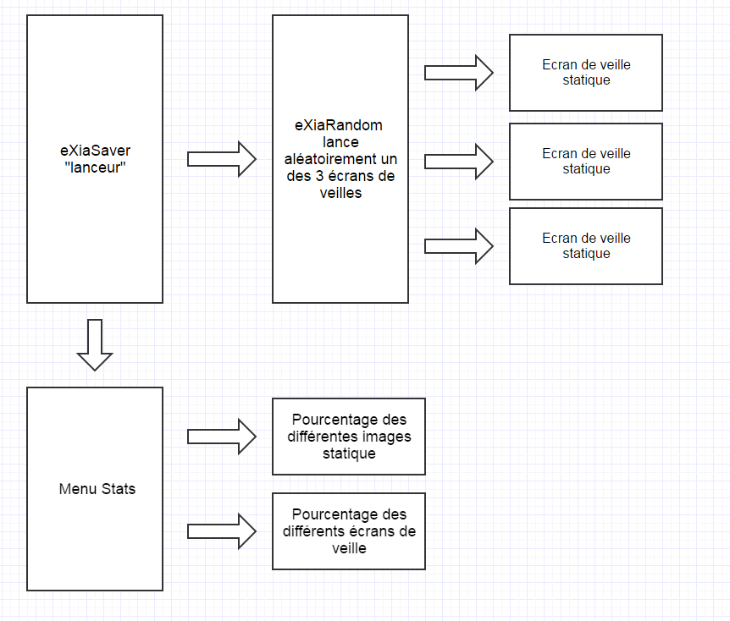

Manuel d'utilisation :

Pour pouvoir lancer notre programme qui lance un des trois fonds d'écran aléatoirement, on écrit dans la console "eXiaSaver".
Après avoir lancer eXiaSaver, on calcule le pourcentage d'apparition des différents écrans de veille. Pour pouvoir accéder à ces pourcentages, il suffit d'écrire dans la console "eXiaSaver -stats" grâce à cette commande, on a accès à un tableau qui nous redirige sur les différents pourcentages :
- Celui pour les 5 images statiques
- Celui pour les 3 types d'écran de veille

Pour pouvoir tester les différents types d'écran séparément, on peut utiliser les commandes suivantes :
- "eXiaSaver -static"
- "eXiaSaver -horloge"
- "eXiaSaver -avion"

Pour pouvoir trouver nos différentes commandes disponibles dans notre projet, il suffit de faire "eXiaSaver -commandes"

